Отличия и изменения в версии 8.24 от 24.04.2019 программного комплекса АиТ:\Управление персоналом
АиТ:\Зарплата 2
1. Новый режим для формирования отчета 4-ФСС 2
1. Новая настройка для отчета ФСС 3
2. Сообщение о пересечении отпуска и больничного при начислении по журналам 3
3. Новое ключевое слово для отчета по расчету БЛ 3
4. Фильтр по сотруднику в окне реестров 2-НДФЛ 3
5. Доработана экранная форма НДФЛ-2 4
6. Доработки в Реестре платежей НДФЛ 4
7. Документы в шаблоне нового начисления 4
8. Доработан отчет «Свод НДФЛ по ОКТМО/КПП» 5
9. Ошибка при переносе выплаченного документа на следующий месяц 5
10. Дата «Приступить к работе» при загрузке электронного больничного 5
11. Изменения в справке о доходах 182-н 5
12. Новые поля на закладке «Исполнительные листы» 5
13. Удержание долга сотрудника 6
АиТ:\Кадровый учет 8
1. Доработан режим надбавки 8
2. Дублирование строк в журнале при переносе сотрудников в подразделение «Уволенные» 8
3. Ошибка при заполнении места работы из свободного справочника 8
4. Параметр «Место работы (Адрес)» для фильтра по списку сотрудников 8
5. Новые ключевые слова для печати приказа «О рабочем времени» 8
6. Возможность выбирать несколько документов оснований для приказа 8
7. Обновление данных в штатной единице при оформлении отпуска по уходу за ребенком после декрета 10
8. Пересечение больничного и отпуска 10
9. Учет дней на диспансеризацию и других дней 10
АиТ:\Табельный учет 13
1. Расчет сверхурочных (при суммированном учете рабочего времени) - Учет уважительных неявок в калькулируемом типе времени 13

АиТ:\Зарплата
- Новый режим для формирования отчета 4-ФСС
Разработан режим для формирования квартальной отчетности ФСС. Окно «Отчетность 4-ФСС…» открывается из Налоговых карточек – Отчетность в ФНС – 4-ФСС.
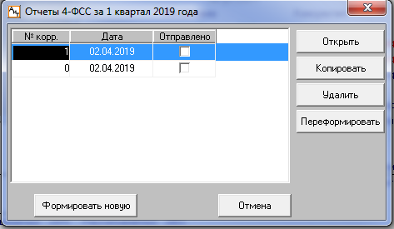
Для формирования отчета в окне «Налоговые карточки» должен быть выбран период, кратный 3 месяцам. В зависимости от выбранного периода будет открыто окно для просмотра и формирования отчетов за соответствующий период:
  - С января по март;
  - С января по июнь;
  - С января по сентябрь;
  - С января по декабрь.
Для формирования отчета:
  - Нажать кнопку «Формировать новую». Перед формированием будет открыто окно для внесения или проверки платежных поручений. Будет сформирован новый документ. Если в текущем квартале уже был сформирован отчет, то будет сформирован отчет со следующим по порядку номером корректировки. После завершения формирования будет открыто окно с отчетом.
  - Отчет нужно проверить и сформировать электронный файл. Для этого нужно из открытой формы отчета нажать кнопку на панели инструментов слева «Отчет в формате XML» . После формирования электронного файла отчету будет присвоен статус «Отправлен». Отчет будет не доступен для редактирования.
  - Для внесения изменений в уже отправленный отчет нужно нажать кнопку «Отозвать» на панели инструментов слева. Отчет станет доступен для редактирования. После завершения правок заново сформировать электронный файл.
  - Для печати отчета в формате Excel нужно нажать кнопку на панели инструментов слева «Отчет в формате MS Excel» .
  - Если нужно еще раз переформировать уже сформированный отчет с тем же номером корректировки, нужно его отозвать, затем заново войти в окно «Отчеты 4-ФСС за…» поставить курсор на нужный отчет и нажать кнопку «Переформировать».
  - По кнопке «Удалить» будет удален уже сформированный отчет. Удалить отчет с номером корректировки «0» нельзя. Его можно только переформировать.
  - Так же, есть возможность скопировать готовый отчет, не переформировывая (например, если были сделаны ручные исправления). Для этого нужно в окне «Отчеты 4-ФСС за…» поставить курсор на нужный отчет и нажать кнопку «Копировать».
  - Для выхода из режима нужно нажать кнопку «Отмена» - окно «Отчеты 4-ФСС за…» будет закрыто.
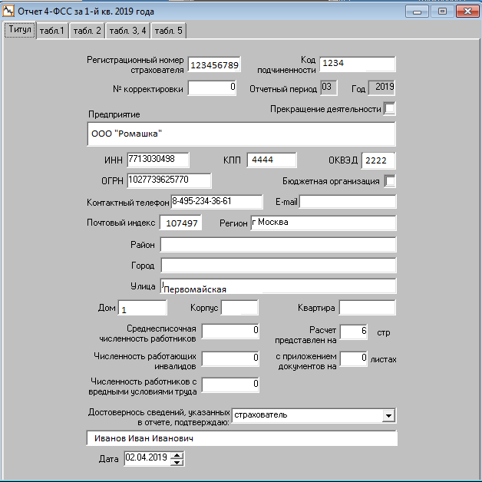
- Новая настройка для отчета ФСС
В режим «Сведения о предприятии» - «Данные для ФНС и ФСС» добавлена настройка «Исключать в отчете ФСС доходы договорников из общей суммы выплат». Если эта настройка проставлена, то из отчета ФСС исключаются все суммы начислений с типом «Договор подряда», не облагаемые страховым тарифом (налог на травматизм).
- Сообщение о пересечении отпуска и больничного при начислении по журналам
В режиме «Начисления по журналам», при начислении отпуска или больничного добавлена проверка на пересечение отпусков и больничных по датам. При пересечении выдается сообщение:
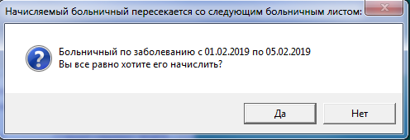
- Новое ключевое слово для отчета по расчету БЛ
Для отчета по расчету больничного листа добавлено новое ключевое слово «ИТОГ_ЗАБОЛЕВАНИЯ».
Ключевое слово возвращает:
- фразу «приступить к работе с <дата>» если это поле заполнено;
- если поле «приступить к работе с…» не заполнено, то содержание поля больничного листа «Иное» (продолжает болеть, умер, стал инвалидом или др.) и дату этого события, если она указана.
Ключевое слово нужно указать (добавить) в шаблоне листка расчета (отчета по расчету среднего заработка).
- Фильтр по сотруднику в окне реестров 2-НДФЛ
В режиме «Отчетность в ФНС» - «НДФЛ-2» на закладке «Сведения в ФНС» (Список реестров) выполнены следующие доработки:
  - разработан фильтр по сотрудникам. Для установки фильтра нужно нажать кнопку в нижней части окна списка реестров. По нажатию этой кнопки будет открыт список сотрудников:
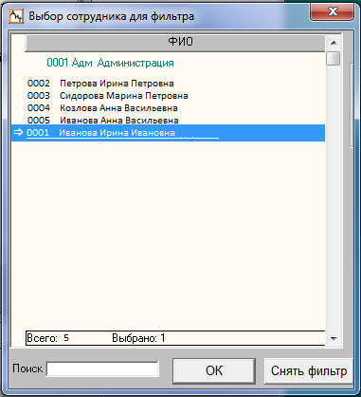
В списке сотрудников установить курсор на нужной строке и нажать кнопку «ОК». После закрытия списка сотрудников будут отображаться только реестры, в которых содержится справка на этого сотрудника.
Для снятия фильтра нужно нажать кнопку в нижней части окна списка реестров. По нажатию этой кнопки будет открыт список сотрудников. Нажать кнопку «Снять фильтр». После закрытия списка фильтр будет снят.
- Доработана экранная форма НДФЛ-2
В экранной форме НДФЛ-2 к полю «Статус налогоплательщика» привязан выпадающий список с перечнем возможных значений.
- Доработки в Реестре платежей НДФЛ
- В режиме «Реестр платежей НДФЛ» добавлен фильтр по дате фактического перечисления налога.
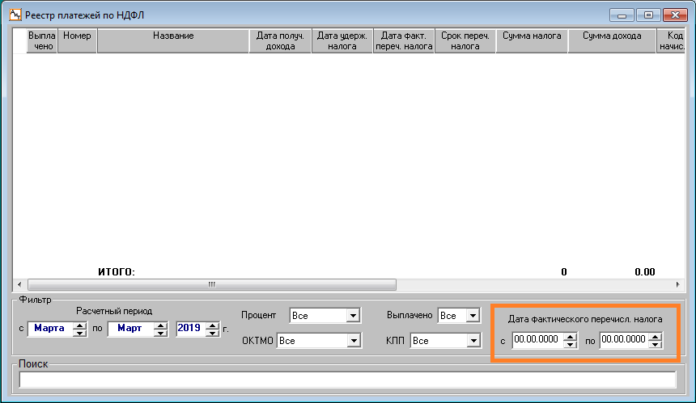
- В режиме «Реестр платежей НДФЛ», в списке реестров:
      - Совокупный доход;
      - Облагаемый доход;
      - Налог исчислено;
      - Налог удержано.
      - Добавлена строка «Итого».
- Документы в шаблоне нового начисления
Доработан шаблон нового начисления. Теперь в выпадающем списке для выбора документа уже выплаченные документы не отображаются, а рассчитанные подсвечиваются сиреневым цветом.
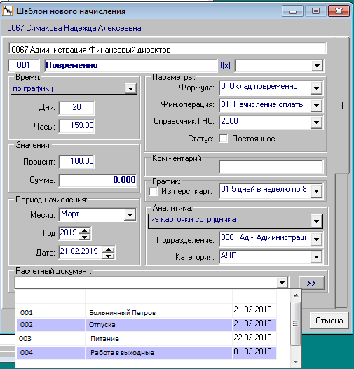
- Доработан отчет «Свод НДФЛ по ОКТМО/КПП»
В «Свод НДФЛ по ОКТМО/КПП» добавлены следующие колонки:
  - Перечислено – сумма по проведенным платежным поручениям;
  - К перечислению – всего НДФЛ минус перечислено.
- Ошибка при переносе выплаченного документа на следующий месяц
Если используется перенос выплаченного документа на следующий месяц*, и перенесенный документ возвращали обратно, то в некоторых случаях возникала ошибка:
если уже было перенесено несколько документов, а возвращался обратно только один документ, то при переходе на следующий месяц в карточку начислений добавлялись начисления отпуска кодом для отпуска будущего периода (по тем документам, которые не возвращались). Ошибка исправлена.

*Перенос выплаченного документа на следующий месяц нужен для отпусков, которые выплачивают в начале месяца, например, апреля, а март еще не закрыт.
В таком случае отпускные будущего периода начисляются по документу, производится расчет и выплата по этому документу (документам).
После выплаты в режиме «Начисления по документам» при помощи кнопки «Перенести на след. месяц» документ (документы) переносятся на следующий месяц. Начисления по этому документу (документам) удаляются из карточки начислений и будут добавлены в карточку начислений уже в следующем месяце ( но уже кодом отпуска текущего, а не будущего периода).
Строка с записью о документе окрашивается в красный цвет и становится недоступна для редактирования.
Так же перенесенный документ можно вернуть для осуществления исправлений (и, при необходимости перенести опять).
- Дата «Приступить к работе» при загрузке электронного больничного
Если в электронном файле больничного листа не указана дата «Приступить к работе», то при загрузке больничного листа из электронного файла «Приступить к работе» загружалась дата «01.01.1900».
Теперь в такой ситуации загружается «00.00.0000».
- Изменения в справке о доходах 182-н
- Изменен алгоритм формирования формы 182-н. Добавлен параметр «КПП от головного предприятия (1– да, 0 – нет). Если значение параметра:
0 – в справке будет печататься КПП от участка, на котором сотрудник работает;
1 – в справке будет печататься КПП от головного предприятия.
- Раньше КПП организации попадало в справку из режима «Ключевые слова» по ключевому слову «[ИМП:Код_подчиненности]». Теперь КПП организации будет попадать в справку из режима «Данные для ФНС и ФСС»
- Новые поля на закладке «Исполнительные листы»
На закладку персональной карточки «Исполнительные листы» добавлены поля для ввода следующих данных:
- Начало;
- Окончание;
- Получатель;
- Назначение платежа;
- Начальная сумма.
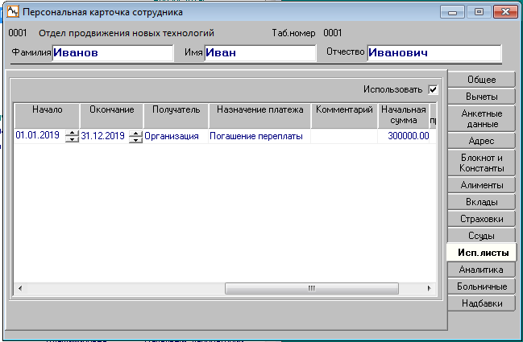
- Удержание долга сотрудника
Разработана возможность хранить данные по долгу сотрудника перед предприятием в персональной карточке. Доработан расчет зарплаты таким образом, что бы долг сотрудника перед предприятием удерживался ежемесячно частью от заработной платы.
Для реализации этой возможности нужно:
- Добавить строку в персональную карточку сотрудника на закладку «Исполнительные листы»*. Должны быть заполнены поля:
  - Процент или сумма – размер ежемесячного удержания долга.
  - Удержание – каким образом будет рассчитываться величина ежемесячного удержания: суммой или в процентах (от начисленного) .
  - Настройка:
    - До выплаты подоходного – процент будет применен к значению «Итого начислено»;
    - После подоходного – процент будет применен к значению «Итого начислено – Подоходный налог».
  - Остаток – вносится начальная сумма долга, ежемесячно это значение будет автоматически уменьшаться.
  - Начальная сумма – вносится начальная сумма долга, это значение в процессе погашения долга меняться не будет, остается для просмотра справочно.
  - Долг перед предприятием – эта галочка должна быть проставлена, если запись именно о долге перед предприятием, а не исполнительный лист.
- Добавить в карточку начислений сумму долга перед предприятием служебным кодом начисления «799».
При расчете:
- в расчетном листке сотрудника будут присутствовать 2 служебных кода:
  - «799» - Долг за сотрудником на начало месяца;
  - «893» - Долг за сотрудником на конец месяца;
- Сумма «Итого к выдаче» (или «Перечисление в банк») будет уменьшена на разницу «799» - «893».
После перехода на следующий месяц:
  - в карточке начислений будет присутствовать код «799» с суммой равной остатку долга;
  - в персональной карточке сотрудника, на закладке «Исполнительные листы», для строки с пометкой «Долг за предприятием» в поле «Остаток» будет записано значение остатка долга на начало месяца.
*В карточке сотрудника может присутствовать только одна строка с признаком «Долг перед предприятием». Если появляется второй долг, то суммы нужно добавлять в уже существующую строку.

АиТ:\Кадровый учет
- Доработан режим надбавки
- При удалении надбавки теперь выдается запрос на подтверждение действия.
- При вынесении сотрудника за штат:
  - если присутствуют только надбавки вне штатной единицы, выдается запрос на выбор действия «У сотрудника имеются надбавки вне штатной единицы. Закрыть их?», «Да», «Нет».
  - если присутствуют только надбавки по штатной единице, выдается запрос на выбор действия «У сотрудника имеются надбавки по штатной единице. Закрыть их?» , «Да», «Нет».
  - Если присутствуют оба вида надбавок, то выдается запрос на выбор действия «У сотрудника имеются надбавки по штатной единице и вне штата. Какие необходимо закрыть?», «Все», «По ШЕ», «Не закрывать».
- В Конфигурации Добавлена настройка доступа к кнопке «Удалить» на закладке «Надбавки» кадровой карточки сотрудника.
- Дублирование строк в журнале при переносе сотрудников в подразделение «Уволенные»
Если в настройке приказов проставлена галочка «Перенос карточки уволенного сотрудника производится в ЗАРПЛАТЕ при закрытии месяца», то при закрытии месяца в Зарплате, производится перенос сотрудника в подразделение «Уволенные» и добавляется строка в журнал кадровых перемещений. Если в журнале кадровых перемещений на эту дату уже была строка, то строки в журнале будут задублированы. Ошибка исправлена. Теперь при переносе карточки в подразделение «Уволенные» осуществляется проверка, и если в журнале уже есть строка, то она перезаписывается.
- Ошибка при заполнении места работы из свободного справочника
Если в кадровой карточке работника заполнить значение поля «Место работы» из свободного справочника, то при выходе из карточки с сохранением значение этого поля не сохранялось. Ошибка исправлена.
- Параметр «Место работы (Адрес)» для фильтра по списку сотрудников
Добавлен параметр «Место работы (Адрес)» для фильтра по списку сотрудников. Для того что бы этот параметр стал доступным нужно в окне «Фильтр» нажать кнопку «Обновить» на панели инструментов слева.
- Новые ключевые слова для печати приказа «О рабочем времени»
Для печати приказов с типом «О рабочем времени» разработаны новые ключевые слова*:
- ДНИ_ПРОПИСЬЮ, ДНИ_ПРОПИСЬЮ1, ДНИ_ПРОПИСЬЮ2, ДНИ_ПРОПИСЬЮ3 – количество дней по приказу словами;
- ДАТЫ_ЗПТ, ДАТЫ_ЗПТ1, ДАТЫ_ЗПТ2, ДАТЫ_ЗПТ3 – даты приказа «С» и «По» через запятую;
- ДАТЫ_ТЗПТ, ДАТЫ_ТЗПТ1, ДАТЫ_ТЗПТ2, ДАТЫ_ТЗПТ3 – даты приказа «С» и «По» через точку с запятой.
*Ключевые слова для печати приказов нужно указывать в шаблоне приказа (*.dot) в виде закладок. После печати приказа ключевые слова и их последние значения сохраняются в файле «..aitclient\txt\order.txt»
- Возможность выбирать несколько документов оснований для приказа
- В кадровую карточку сотрудника добавлена закладка «Основания для приказов». На закладку можно вносить записи о документах сотрудника, которые могли бы стать основанием для приказа.
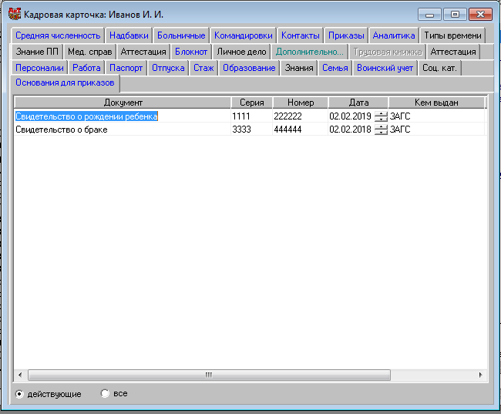
- В карточке приказа изменен формат поля «Документы основания». К этому полю теперь привязана кнопка , при нажатии на которую открывается окно для выбора документов оснований. В верхней части окна отображаются документы основания, общие для всего предприятия, в нижней части окна – документы сотрудника на которого сформирован приказ. Нужно последовательно проставить галочки, отметив нужные для конкретного приказа документы. Поле «Порядок» будет заполнено автоматически, последовательными значениями. Если порядок выбран не верно, то нужно нажать кнопку «Снять все метки» и выбрать документы основания заново. Для сохранения выбора нажать кнопку «ОК».
После закрытия окна выбора документов оснований, в поле «Документы- основание»:
  - Если выбран только один документ, то будет отображаться название выбранного документа;
  - Если выбрано несколько документов, то – фраза «Несколько».
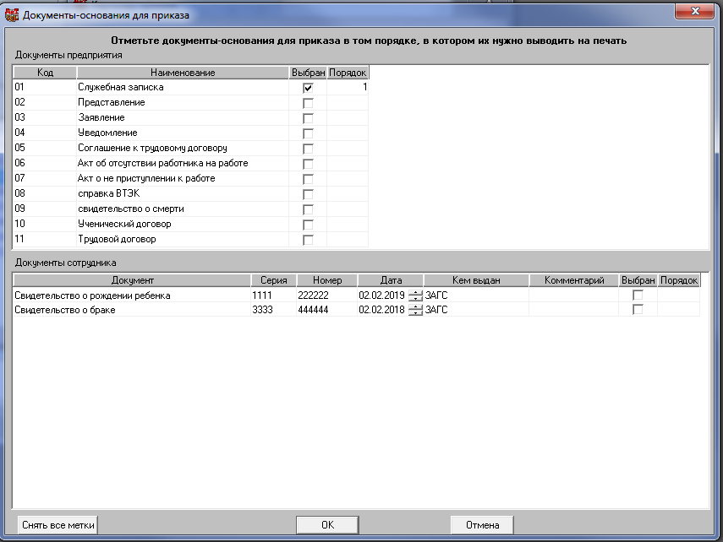
- Для печати приказа добавлена возможность печати нескольких документов оснований в виде таблицы.
Шаблон приказа следует настраивать следующим образом:
  - В шаблон добавить таблицу (границы таблицы можно сделать невидимыми).
  - У таблицы может быть заголовок, состоящий из любого количества строк, и одна строка должна быть отведена под цикл. В эту строку вносятся закладки с ключевыми словами. Эта строка будет множиться в зависимости от количества документов-оснований.
  - Закладка, отвечающая за цикл должна располагаться в строке цикла, справа от таблицы. Закладка: ДОКУМЕНТЫ_ОСНОВАНИЯ
  - Закладки, отвечающие за вставку данных должны располагаться каждая в отдельной ячейке.
    - НАЗВАНИЕ – например: «справка из роддома»;
    - СЕРИЯ – например: «66»;
    - НОМЕР – например: «222555»;
    - ДАТА – например: «02.04.2019»;
    - ВЫДАН – например: «роддом номер 5»;
    - ДОКУМЕНТ_ПОЛН – например: «справка из роддома серия 66 от 02.04.2019».
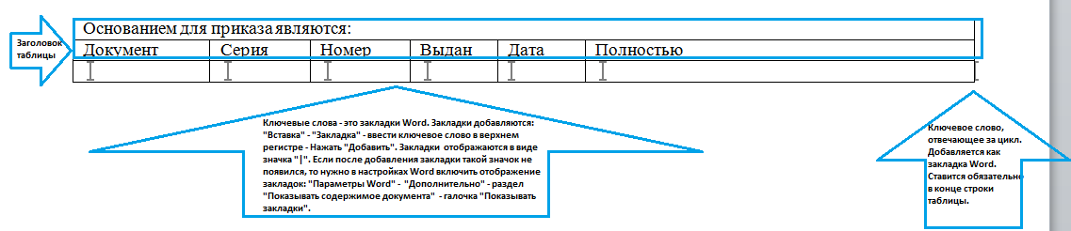
- Обновление данных в штатной единице при оформлении отпуска по уходу за ребенком после декрета
Доработан механизм обновление данных штатной единицы при оформлении отпуска по уходу за ребенком. Теперь, если отпуск по уходу за ребенком начинается сразу после декретного отпуска, то период освобождения штатной единицы продлевается до окончания действия отпуска по уходу за ребенком. Иначе, период освобождения штатной единицы заменяется с дат декретного отпуска на даты отпуска по уходу за ребенком.
- Пересечение больничного и отпуска
Доработана реакция программы на пересечение отпуска и больничного листа. Теперь при вводе новой записи о больничном листе, если больничный лист пересекается с отпуском, будет выдаваться сообщение:
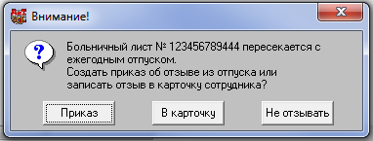
- Приказ – будет открыто окно для ввода реквизитов приказа об отзыве из отпуска. После заполнения реквизитов приказа и нажатия кнопки «ОК» будет создан не закрытый, пронумерованный приказ. В режиме «Ведение приказов» для этого приказа нужно выбрать период, на который будет перенесен отпуск, и закрыть приказ.
- В карточку – в кадровую карточку на закладку «Отпуска» будет добавлена запись об отзыве из отпуска.
- Не отзывать – отзыва из отпуска не произойдет. В этом случае период больничного листа и отпуск будут пересекаться.
Для печати приказа добавлены новые ключевые слова:
- !НАЧАЛО_ПЕРЕНОСА_ОТП_ТЕКСТ – 13 апреля 2019
- !МЕСЯЦ_НАЧАЛО_ПЕРЕНОСА_ОТП_ТЕКСТ – Апрель
- !МЕСЯЦ_НАЧАЛО_ПЕРЕНОСА_ОТП – 4
- !ГОД_НАЧАЛО_ПЕРЕНОСА_ОТП – 2019
- !КОНЕЦ_ПЕРЕНОСА_ОТП_ТЕКСТ – 15 апреля 2019
- !ДНИ_ПЕРЕНОСА_ОТП – 2
- !НАЧАЛО_ПЕРЕНОСА_ОТП:13.04 – 2019
- !КОНЕЦ_ПЕРЕНОСА_ОТП – 15.04.2019
- !НОМЕР_БОЛЬНИЧНОГО – 123123123123
- !ДАТА_БОЛЬНИЧНОГО – 28.09.2017
- !ДАТА_БОЛЬНИЧНОГО_ТЕКСТ – 28 сентября 2017
- Учет дней на диспансеризацию и других дней
Разработан режим для учета дней диспансеризации сотрудников.
Настройки:
В модуле «Табельный учет»
В справочнике «Типы времени», для Журналируемого типа времени на закладке «Стыковки» проставить галочку «Отображать в кадровой карточке».
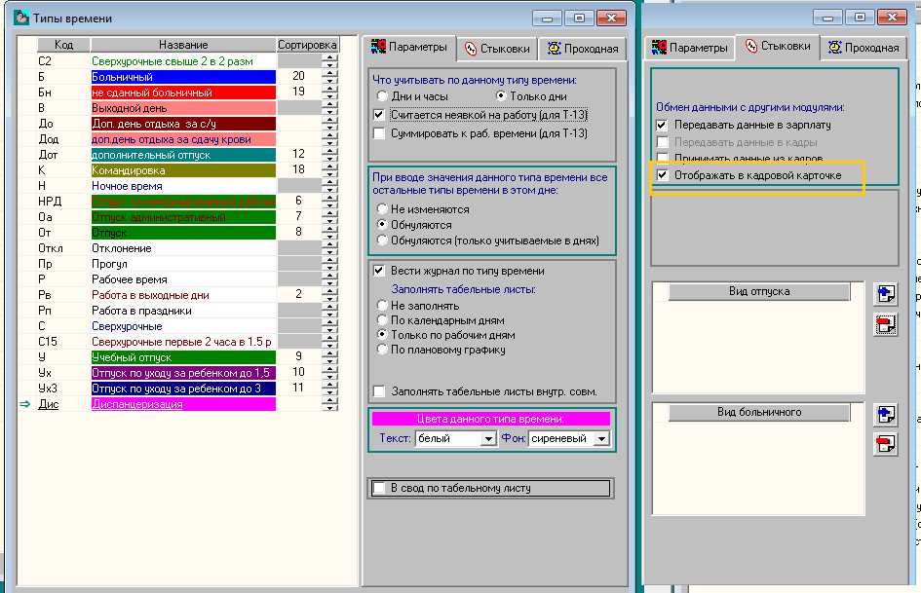
В модуле «Кадровый учет»
- В кадровой карточке, при наличии хотя бы одного типа времени настроенного, как указано выше, появится новая закладка «Типы времени».
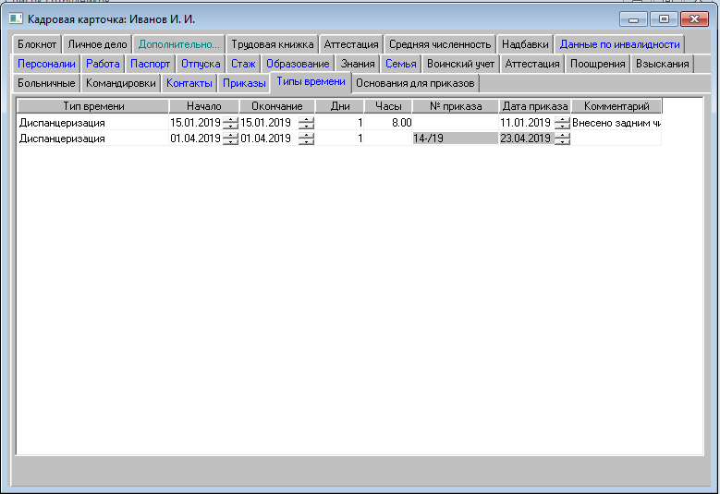
- При проведении приказа о таком типе времени данные попадут на закладку «Типы времени» кадровой карточки.
- При отзыве такого приказа данные об этом приказе с закладки «Типы времени» будут удалены.
- Так же на эту закладку можно вносить данные вручную.
- По данным с этой закладки можно сформировать отчет в режиме «Отчет типа «Список сотрудников».

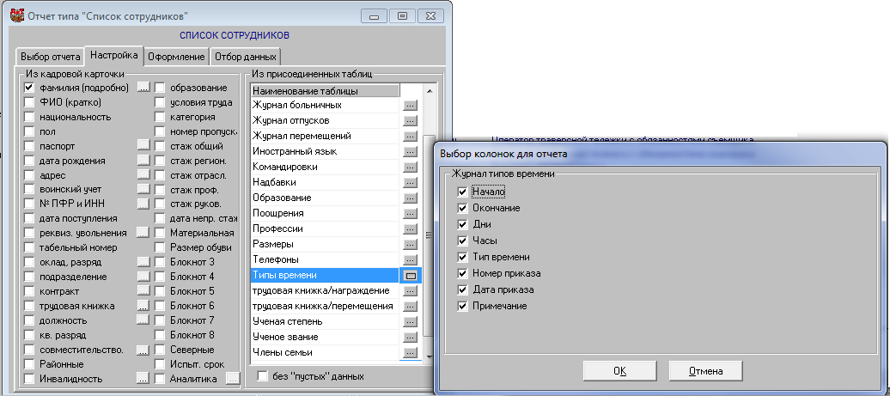
АиТ:\Табельный учет
- Расчет сверхурочных (при суммированном учете рабочего времени) - Учет уважительных неявок в калькулируемом типе времени
Для калькулируемого типа времени добавлена настройка типа учета неявок:
- По графику сотрудника – план уменьшается на количество часов в дне, пришедшемся на неявку из планового графика сотрудника*.
Например, неявка приходится на 21 марта (четверг) по нормативному графику в этот день – 8 часов. По плановому графику – 12 часов. План за месяц 184 часа. При такой настройке, если неявка пришлась на 21 марта, то из плана за месяц будет вычтено 12 часов.
- По нормативному графику сотрудника – план уменьшается на количество часов в дне, пришедшемся на неявку из нормативного графика *.
Например, неявка приходится на 21 марта (четверг) по нормативному графику в этот день – 8 часов. По плановому графику – 12 часов. План за месяц 184 часа. При такой настройке, если неявка пришлась на 21 марта, то из плана за месяц будет вычтено 8 часов.

